Kleine Beurhausstraße 3, 44137 Dortmund, Tel. 5348461
www.cafefettehenne.de

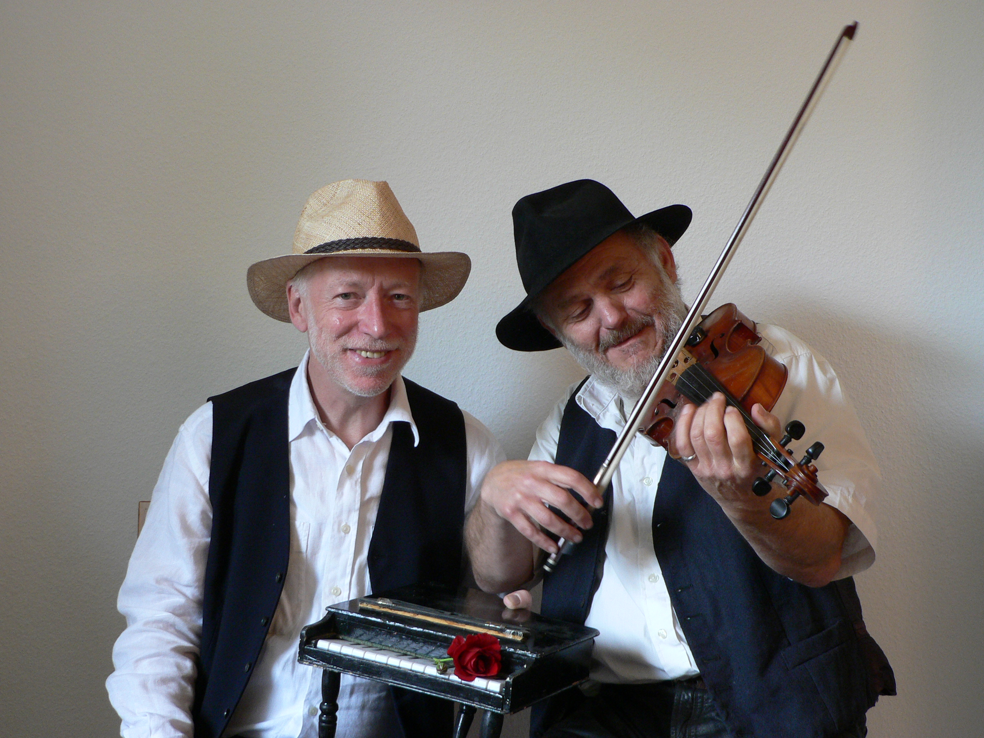

Swing Night

Peter Sturm und Eric Richards lassen mit Piano, Violine, Kontrabass, Gitarre, Gesang und reichlich Humor die Klassiker des Swing wieder aufleben.

Samstag 02. Juni 2007 20 Uhr

Der Eintritt ist frei, wir erheben aber in der Pause eine Künstlerabgabe von mindestens 4,- €

